Un exemple de situation de généralisation :
le restaurant de Marcel

Description de l’activité
À partir de l’analyse de patrons présentés sous forme figurale, les élèves sont invités à analyser chaque arrangement de tables pour généraliser le nombre de tables nécessaires pour asseoir un certain nombre de personnes.
Note : La plupart des élèves vont s’attarder à déterminer le nombre de personnes selon le nombre de tables (tel que suggéré par la question). Toutefois, quelques élèves peuvent faire l’inverse, chercher le nombre de tables selon le nombre de personnes. Les deux façons de procéder sont valables puisque notre objectif premier est d’amener les élèves à généraliser, à se détacher des cas particuliers.

Objectif
Amener les élèves à généraliser en s’appuyant sur un contexte familier.
Des sous-objectifs en découlent :
- Généraliser à l’aide de messages en mots qui s’appuient sur le repérage d’une régularité
- Passer vers le symbolisme de façon « naturelle » (non imposée)
- Pousser l’élève à voir la situation de différentes façons (différents messages)
- Travailler sur l’équivalence des messages ressortis en s’appuyant sur le visuel
- Valider en grand groupe les messages ressortis

Place de cette situation dans la séquence d’enseignement
Nous avons pu constater que les élèves s’engagent facilement dans cette situation et produisent assez rapidement un premier message. Nous suggérons donc que cette situation soit une des premières à être présentée aux élèves.

Organisation possible de la classe
Les messages peuvent être produits individuellement ou en équipe. Sur un transparent ou encore par projection à l’aide d’une tablette, chacun est invité à rédiger et à partager son message.

Les élèves en action et rôle de l’enseignant
L’enseignant circule entre les équipes. Ne pas oublier qu’il y a plusieurs façons de comprendre ce problème. L’enseignant peut poser des questions aux équipes comme :
- Est-ce que ton message va aider Marcel à trouver le nombre de clients qu’on peut asseoir à une table, et ce, quelle que soit la grandeur de la table?
- Est-ce que ton message fonctionne tout le temps?
- Si ton message ne fonctionne pas tout le temps, comment faudrait-il le modifier pour que cela fonctionne?
- Penses-tu que Marcel va comprendre ton message et qu’il pourrait compter rapidement le nombre de personnes à asseoir autour d’une table?
L’enseignant prend en note des différents messages ressortis et prépare le retour en conséquence (choisir l’ordre dans lequel les messages vont être présentés : des messages erronés, des messages partiels, des messages qui s’appuient sur un cas particulier, des messages clairs,….). L’objectif étant d’amener les élèves à valider, à reformuler les messages trouvés.

Retour en grand groupe – Validation des messages ressortis
1er étape : Inviter les élèves à venir expliquer oralement à l’avant leur façon de comprendre ce problème à l’aide de la représentation dessinée fournie. Amener les élèves à expliquer leurs différents messages.
Ici l’enseignant repart des messages que les élèves ont trouvé. Pour cela, il peut piquer la curiosité des élèves et les stimuler en leur disant le nombre de messages différents qu’il a vu en circulant! Il est proposé que l’enseignant désigne en premier des élèves dont le message est erroné ou partiel pour amener une discussion auprès de la classe. Nous suggérons que les différents messages trouvés soient écrits au tableau.

2^{ième} étape : Pourquoi les messages reviennent-ils tous au même?
Il s’agit dans cette étape d’exploiter les différents messages ressortis. Les élèves ont retenu un certain nombre de messages qui sont tous valides.
« Ces messages permettent tous de trouver le nombre de clients qu’on peut asseoir autour d’une table, quelle que soit la grandeur de la table. Comment peut-on montrer qu’ils sont tous équivalents? »
- Prendre deux messages et en partant de l’un d’eux montrer sur le dessin qu’il est équivalent au deuxième message et vice versa.
- Amener les élèves à voir et comprendre une autre méthode que la leur en leur donnant un autre message parmi ceux qui seront ressortis.
Voici des exemples de messages en mots que certains élèves ont produit :
- Il faut faire plus deux à chaque table. Par exemple, si à une table il y a quatre places, à deux tables il y en a 6, ainsi de suite.
- Tout ce que vous avez à faire c’est de prendre deux tables de la même grandeur, multipier par deux le nombre de chaises de deux tables.
- À chaque table placée côté à côté, on installe 2 personnes assises face à face. On ajoute à chacune des extrémités 1 personne, donc 2 personne de plus peu importe le nombre de tables.

Retour en grand groupe – Passage vers le symbolisme
Dans cette étape, on amène les élèves à voir la pertinence du symbolisme. En procédant comme nous le suggérons, les élèves iront d’eux-mêmes vers un symbolisme qui ne leur sera pas imposé. Ils verront ainsi la force de l’algèbre qui est de généraliser des situations, d’arriver à un raisonnement plus général et qui s’applique à de nombreurx cas particuliers.
Passage du message en mots au symbolique
Voici ce qui pourrait être demandé aux élèves :
Notre ami Marcel qui habite loin n’a pas beaucoup de temps (il est très occupé avec son restaurant) et il aimerait pouvoir lire l’information. Or nos différents messages prennent beaucoup de place, ils sont longs à lire… Pourrais-tu lui envoyer sur un seul fax toutes les possibilités qu’on a trouvées?
On amène ainsi les élèves à se demander comment on pourrait écrire les messages qui sont ressortis de façon beaucoup plus rapide à lire, on cherche ici à être efficaces. Le passage vers le symbolisme repose sur une necessité de consicion. À cette étape, les élèves vont proposer différents symbolismes, c’est ce qui est recherché! Ce symbolisme choisi par l’élève a une signification pour lui. Il sera important de lui préciser qu’à chaque fois qu’il choisit une lettre, il doit préciser ce qu’elle signifie pour que tout le monde soit capable de décoder le message mathématique donné.
Quelques possibles questions à poser aux élèves :
Est-ce que le choix de la lettre est important? Est-ce que j’aurais pu en choisir une autre? Les élèves ont peut-être écrit «nombre de tables» au long ou utilisé une lettre étiquette comme «n» ou «t». Demandez : «Est-ce que le fait de prendre «m» ou «t» c’est important?». Des élèves peuvent penser à mettre autre chose qu’une lettre : un cœur, un carré, un point d’interrogation,… Et pourquoi pas! Laissons-les libre court à leur créativité.

LES DIFFÉRENTS RAISONNEMENTS DÉPLOYÉS
Expression algébrique | Raisonnement déployé par l’élève | Copie de l’élève
2n+2 | L’élève analyse la construction des tables pour en venir à la conclusion que 2 personnes peuvent s’asseoir à chaque petite table carrée et qu’on rajoute 2 personnes à chaque arrangement de table (1 personne chaque bout).
2 (n -2) + 6 | Pour les tables du milieu, c’est-à-dire toutes sauf celles des deux extrémités, il y a deux personnes par table. Donc si n est le nombre de tables, « n-2 » sera le nombre de tables du milieu. Ces tables du milieu vont compter 2(n-2) personnes. Il ne faut pas oublier de rajouter les 3 personnes que l’on peut mettre autour des tables de l’extrémité, donc 6 personnes.
4 + 2 (n-1) | On déplace une des tables de l’extrémité autour de laquelle on place les 3 personnes qui étaient déjà assises autour et on la complète par une quatrième personne, celle qui était assise à l’autre extrémité. On se retrouve avec 4 personnes issues d’une des tables et pour le nombre de tables restants (qui correspond au nombre de tables total moins la table que nous avons séparée), nous pouvons remarquer qu’il y a 2 personnes par table (donc 2(n-1)).
(n x 1 + 1) x 2 | L’élève a analysé les figures présentées en séparant les tables selon un axe de symétrie oblique. Il dit qu’on compte 1 personne par petite table carrée + 1 personne au bout de la table complète (ce qui revient à compter une partie de la table coupée en deux par l’axe de symétrie). On multiplie alors le nombre obtenu par deux pour avoir la table complète.
2(n+1) | n est le nombre total de tables. On rajoute une autre table carrée, le nombre total de tables est alors de n+1. Autour de cette table supplémentaire, on mettra les deux personnes qui étaient aux extrémités de la grande table. On aura alors une grande table avec (n+1) tables carrées et sur chacune de ces tables il y a deux personnes.
4n – (2 (n-1)) | On peut placer 4 personnes par table carrée. On aura alors nx4 personnes. Quand on va recoller les tables ensemble, plusieurs personnes ne pourront plus s’asseoir. Combien de ces personnes? En fait on va perdre 2 personnes à chaque fois qu’on colle deux tables carrées. Il y a autant juxtapositions de deux tables carrées qu’il y a de nombre de tables moins 1. Il faut donc soustraire (n-1) x 2 personnes.

Un prolongement – Vers la résolution d’équations
Une fois les messages symboliques trouvés, l’enseignant peut les exploiter en demandant aux élèves de résoudrre des équations. On fait ici appel à un autre sens de la lettre : l’inconnue. Quand l’élève a écrit ses messages, trouvé différentes formules, la lettre avait le statut de nombre arbitraire (c’est-à-dire que cette lettre représente un nombre général, qui peut prendre différentes valeurs), alors que dans la résolution d’équations on s’attarde à un cas possible. Le traitement n’est pas le même.
On peut soit donner le nombre de tables et trouver le nombre de clients soit donner le nombre de clients et en déduire le nombre de tables. Ce n’est pas le même raisonnement qui est demandé ici.
Exemples de questions :
- Il arrive 50 clients dans le restaurant, peux-tu trouver combien de tables simples ça prend pour former une grande table pour les asseoir? Comment le sais-tu?
- Si Marcel place 7 tables côté à côté, combien pourra-t-il asseoir de clients?
- Combien de tables faudra-t-il placer pour asseoir 33 clients?

Un autre prolongement – Vers des configurations différentes

Marcel décide de placer les tables autrement. Quelle message lui écrirais-tu maintenant?

Le restaurant de Marcel dans les manuels scolaires
On retrouve cette situation dans deux collections de manuels scolaires du premier cycle du secondaire.
Perspective mathématique, manuel A volume 1, p.180
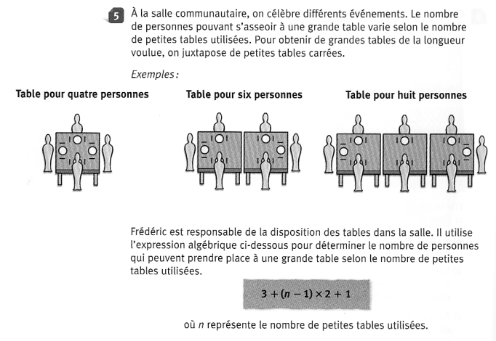
Panoramath, manuel A, volume 2, p. 146
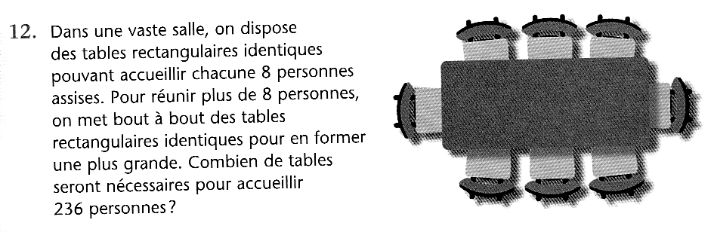

Le restaurant de Marcel - Approche fonctionnelle
Dès le premier cycle, nous pouvons préparer les élèves aux fonctions et plus particulièrement au raisonnement covariationnel. Pour cela, on peut s’appuyer sur l’étude des suites arithmétiques. Pour favoriser l’émergence d’un raisonnement covariationnel, la situation du restaurant de Marcel sera présentée avec des motifs ordonnés :

……..

Le regard que nous portons sur la la situation est différent :
- Nous nous attardons aux deux grandeurs Nombre de tables et Nombre de personnes total.
- C’est la relation entre ces deux grandeurs qui nous intéresse. Comment la grandeur Nombre de tables influence-t-elle la grandeur Nombre de personnes? On cherche ainsi à caractériser un lien, à repérer une régularité.
Dans l’étude covariationnelle, le travail dans différents modes de représentation est à privilégier ainsi que le passage d’un mode à l’autre. On peut ainsi s’appuyer pour étudier cette situation sur une table des valeurs, sur la règle, sur le graphique,…Sans le savoir, l’élève travaillera sur le taux de variation, ce qui l’aidera pour la troisième secondaire.

Pour favoriser l’émergence de plusieurs messages, il est important que les regroupements de tables soient présentés de façon désordonnée. Une expérimentation a été menée dans laquelle la moitié de la classe avait la version désordonnée et la deuxième moitié la version ordonnée. La première version a amené plusieurs messages (plus que 3) alors que pour la version ordonnée les élèves en produisent un ou deux tout au plus.
Cette situation a été expérimentée en secondaire 2 dans une classe avec des élèves en difficultés d’apprentissage. Un article retrace les étapes de la séance, la façon dont la situation a été menée en classe ainsi que les résultats obtenus.. L’auteure est M.Landry et l’article a paru dans la revue Envol, numéro 115, avril-mai-juin 2001. Les élèves ont été placés par groupes de 4.. D’autres expérimentations ont eu lieu dans l’An 1 du Chantier 7 dirigé par M;.Tremblay aurprès de différentes clientèles et dans différents niveaux.
On peut prévoir ici du matériel. S’il y a un rétroprojecteur dans la classe, on peut amener des petits cubes qui vont représenter les tables et des pois chiches ou haricots pour les personnes. Ce qui est intéressant avec le matériel c’est que l’élève peut mimer les déplacements de tables et/ou de personnes, ce qu’exigent certains messages. Ainsi, on amène à ce que les élèves prennent conscience du côté dynamique des figures données, on développe ainsi une flexibilité à voir, interpréter les figures de différentes façons et à leur permettre de les modifier.
Nous avons choisi “n” pour le nombre de tables mais nous aurions pu mettre d’autres symboles comme nous l’avons précisé précédemment.
Nous pouvons remarquer qu’algébriquement les deux écritures (n x 1 + 1) x 2 et 2(n+1) sont les mêmes. Toutefois la construction de la formule n’est pas la même : elles procèdent de deux façons différentes de compter le nombre total de personnes. Le x1 de la première formule est important, il a du sens dans le contexte, il signifie une personne par table. Le deuxième message requiert de transformer la grande table telle que donnée en une configuration équivalente, les représentations figurales sont donc dynamiques.

